Краткое нетехническое резюме

Описание предполагаемого места осуществления намечаемой деятельности, план с изображением его границ
Количество промплощадок - 1 промплощадка (полигон ТБО). Вид основной деятельности - выполнение работ по сбору, вывозу и захоронению коммунальных отходов.
Промплощадка №1 (полигон ТБО) – площадь 10,00 га, полигон ТБО расположен по адресу ул. Окраина, сооружение 118. В 4,0 км от юго-восточной окраины г. Хромтау.
На данном полигоне коммунальные отходы могут захораниваться не менее 15 лет, согласно акта государственной приёмочной комиссии о приёмке построенного объекта в эксплуатацию от 09 октября 2015.
Полигон мощностью (1м3/чел. Год) 369 750,0 м3 на 15 лет разработан для г. Хромтау с численностью населения 21600,0 тыс чел. на 2013 год.
Обогрев производственных помещений на полигоне в зимнее время предусмотрен за счет электроэнергии.
В соответствие со ст.351 ЭК РК отходы, поступающие на полигон, складируются на разные карты. На полигоне не происходит перемешивание отходов. Каждый вид отхода складируется на отдельной карте.

Координаты полигона ТБО:
1) 50°12'41.16"С 58°27'36.23"В;
2) 50°12'45.63"С 58°27'45.56"В
3) 50°12'38.41"С 58°27'53.66"В;
4)50°12'34.16"С 58°27'45.24"В.

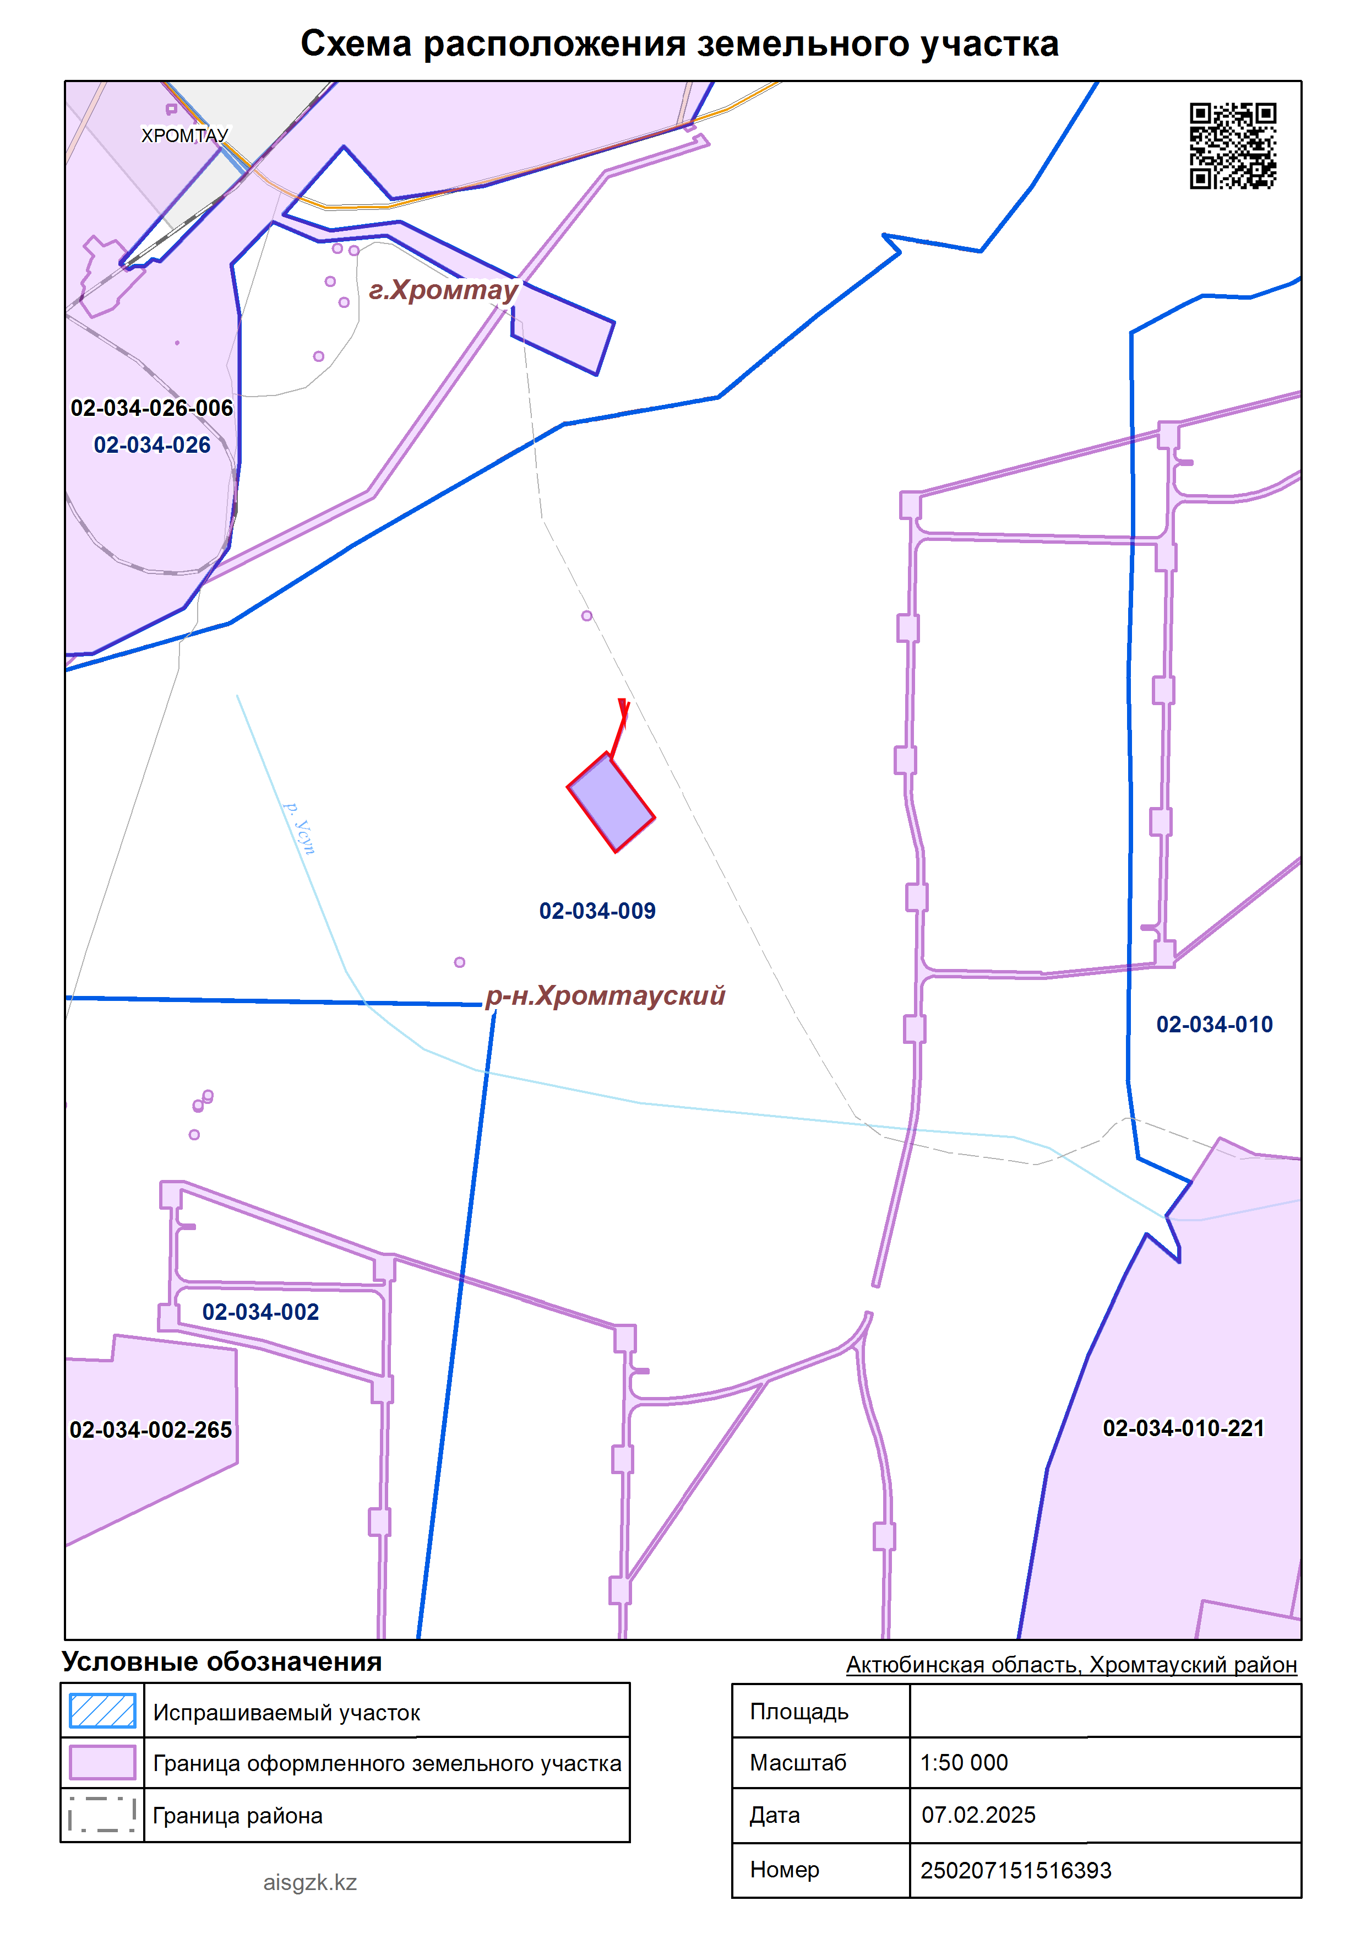
Рисунок 23-1 Схема расположение земельного участка

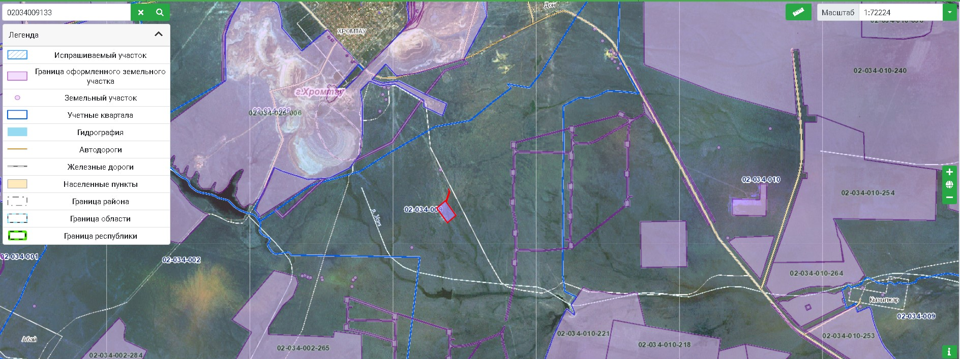
02-034-010-221 – фл Култаева С. Ж
02-034-002-265 - к/х "Әділет"
02-034-026-006 – ДГОК
Рисунок 23-2 Схема расположения земельного участка (полигона ТБО) относительно смежных объектов

02-034-026-006 – ДГОК – 2,0 км на северо-западном направлении;
02-034-002-265 - к/х "Әділет" - 3,1 км на юго-западном направлении;
02-034-010-221 – фл Култаева С. Ж. – 3,0 км на юго-восточном направлении
г. Хромтау – 3,3 км на северо-западном направлении

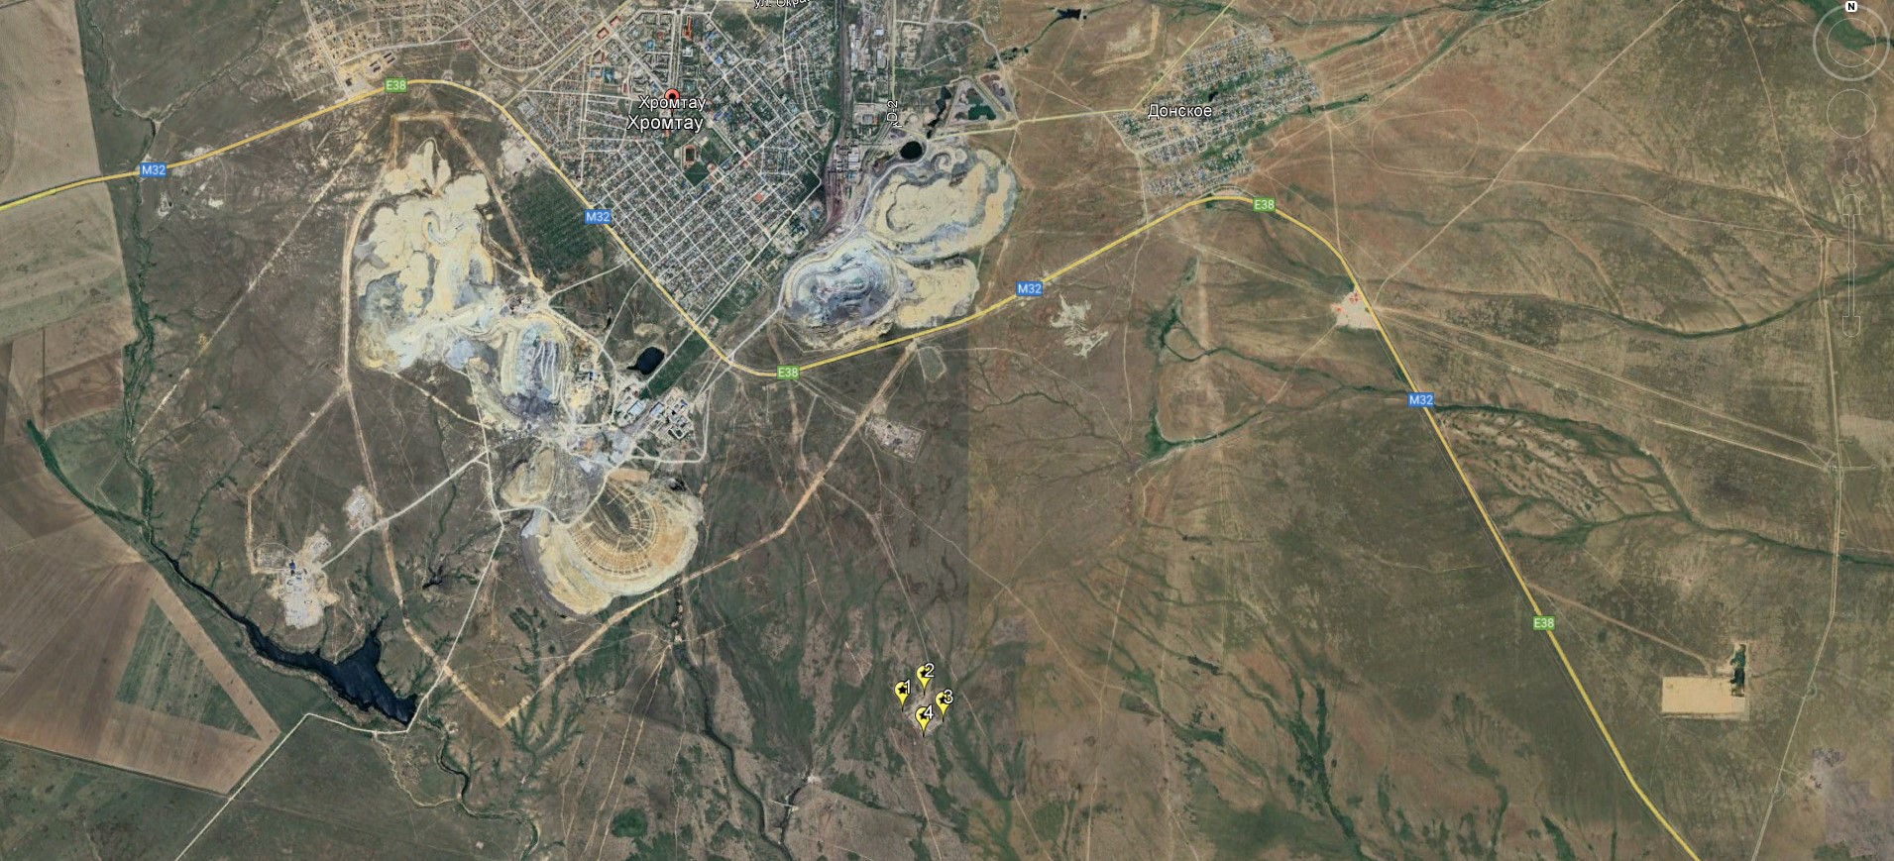
Рисунок 23-3 Спутниковый снимок схемы расположения земельного участка (полигона ТБО) относительно смежных объектов
02-034-026-006 – ДГОК – 2,0 км на северо-западном направлении;
02-034-002-265 - к/х "Әділет" - 3,1 км на юго-западном направлении;
02-034-010-221 – фл Култаева С. Ж. – 3,0 км на юго-восточном направлении
Г. Хромтау – 3,3 км на северо-западном направлении

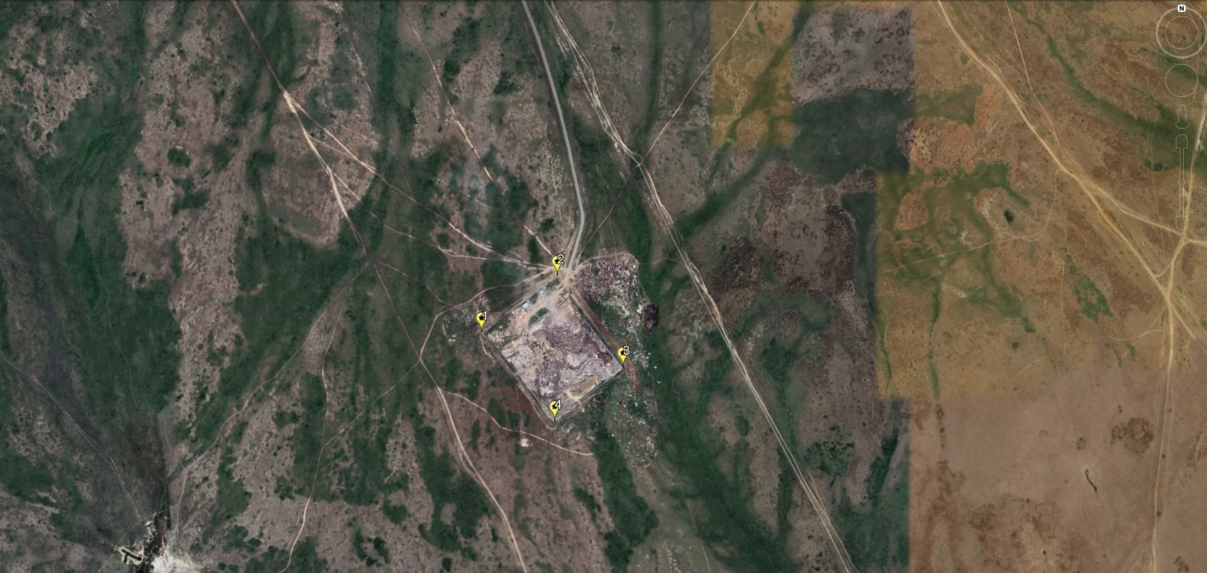
Рисунок 23-4 Полигон ТБО

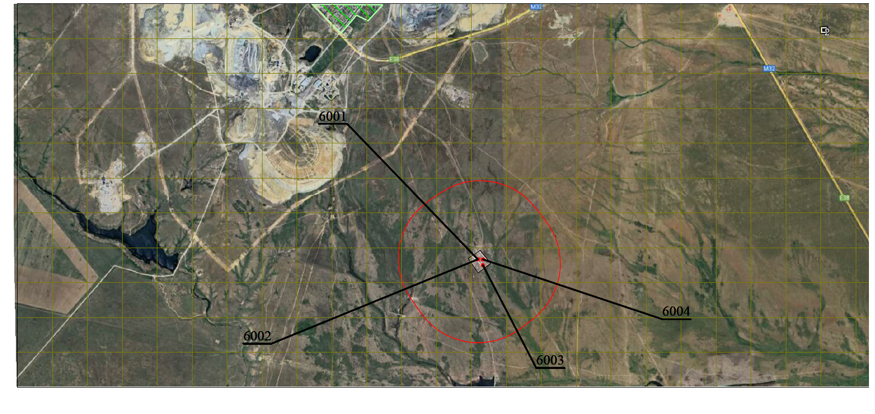
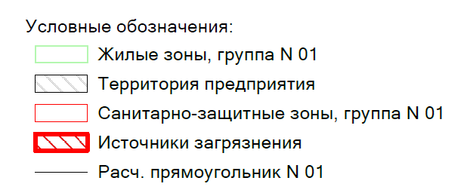
Рисунок 23-5 Карта-схема района размещения предприятия с указанием на ней границ санитарно-защитной зоны и источниками выбросов

Описание затрагиваемой территории с указанием численности ее населения, участков, на которых могут быть обнаружены выбросы, сбросы и иные негативные воздействия намечаемой деятельности на окружающую среду, с учетом их характеристик и способности переноса в окружающую среду; участков извлечения природных ресурсов и захоронения отходов
Промплощадка №1 (полигон ТБО) – площадь 10,00 га, полигон ТБО расположен по адресу ул. Окраина, сооружение 118. В 4,0 км от юго-восточной окраины г. Хромтау.
Жизнь и (или) здоровье людей, условия их проживания и деятельности
На жизнь и (или) здоровье людей, условия их проживания и деятельности, намечаемая деятельность не окажет негативное воздействие при условии строгого соблюдения проектных решений. В границы зоны влияния жилые районы не попадают, в связи с этим население не затрагивается. Так же согласно оценки риска здоровью населения представленному в гл 10 воздействие характеризуется как допустимое.
При этом сама намечаемая деятельность приводит к пополнению госбюджета, увеличению рабочих мест, востребованности квалифицированных сотрудников соответствующих специальностей, аренде или приобретение спецтехники и т.д.
Существенного негативного воздействия намечаемой деятельности на жизнь и (или) здоровье людей, условия их проживания и деятельности не ожидается.
Биоразнообразие
Производство располагается в промышленной части города, в связи, с чем осуществление проектных работ окажет ограниченное воздействие на естественный животный мир. В период проведения работ по реализации рассматриваемого проекта влияние на представителей животного мира может сказываться при воздействии следующих факторов:
- Шум вибрации автотраспорта при строительно-монтажных работах и эксплуатации технологического оборудования;
- Вытеснение животных изъятием участка земель под постройки и автодороги, сокращение в результате этого кормовой базы.
Анализ данных по вышеприведенным факторам влияния на животный мир показал, что воздействие носит локальный характер. К тому же обитающие в прилегающем районе животные могут легко адаптироваться к новым условиям, редких исчезающих животных, занесенных в Красную книгу, нет.
Существенного негативного воздействия намечаемой деятельности на биоразнообразие не ожидается.
Земли, почвы
Все работы буду осуществляться в границах земельного участка.
Потенциальными источниками нарушения и загрязнения почв и растительности является различное оборудование и установки, которые в ходе проведения работ при производственной деятельности предприятия воздействуют на компоненты природной среды, в том числе и на почвенно-растительный покров.
Рекультивация после строительства должна включаться в общий комплекс строительно-монтажных работ и обеспечивать восстановление плодородия земель.
С целью снижения отрицательного техногенного воздействия на почвенный растительный покров настоящим проектом предусмотрено выполнение экологических требований и проведение природоохранных мероприятий, основными из которых являются:
Ведение работ в пределах отведенной территории;
Создание системы сбора, транспортировки и утилизации твердых отходов, вывоза их в установленные места хранения, исключающих загрязнение почв;
Своевременное проведение технического обслуживания и проверки оборудования, исправное техническое состояние используемой техники и транспорта;

До начала строительных работ необходимо произвести:
- снятие растительного слоя почвы;
- хранения почвенно-плодородного слоя;
- очистку территории от строительного мусора;
- разбивочные работы;
- вынос вертикальных отметок дорожек, тротуаров.

На техническом этапе восстановления благоустройства по завершении строительства должны проводиться следующие мероприятия:
уборка строительного мусора, удаление из пределов строительной полосы всех временных устройств;
распределение грунта по рекультивируемой площади равномерным слоем или транспортирование его в специально отведенные места, указанные в проекте;
оформление откосов кавальеров, насыпей, выемок, засыпка или выравнивание рытвин и ям;
мероприятия по предотвращению эрозионных процессов;
покрытие рекультивируемой площади плодородным слоем почвы.
При реализации проекта необратимых негативных воздействий на почвенный горизонт не ожидается.
Воды
На границе участка по периметру на 0,5 м проложены водоотводные канавы (ширина 0,3 м, глубина 0,5), от водоотводных канав на 1,2 м по периметру предусмотрены кавальеры для складирования грунта, они же служат ограждением полигона.
На основании статьи 354 Экологического кодекса РК «для определения массы поступающих отходов на пунктах приема установлены измерительные приборы» (весы).
На полигоне устроены три контрольных скважин для отбора проб грунтовой воды.
Ближайший поверхностный водный объект (р. Жусип) находится в 1500 м на юго-западном направлении от существующего полигона ТБО
Источником питьевого водоснабжения служит бутилированная вода.
Источником хозяйственно-бытового водоснабжения служит привозная вода с г. Хромтау.
Водозабор с поверхностных водных источников не осуществляется.
Водоохранных зон и полос на участке намечаемой деятельности не имеется, ввиду того что на участке намечаемой деятельности не имеется поверхностных водных объектов, поэтому нет необходимости в их установлении
Атмосферный воздух
Проектная мощность полигона позволяет эксплуатировать полигон в течение 15 лет и складировать 369750 м3 (92 437,50 тонн). При складировании на полигон меньшего годового количества отходов срок службы полигона может быть продлен.
Временной режим работы предприятия – рабочий день с 7-17 часов, 365 дней в год.
Количество работающих человек на полигоне – 7 человек.
Долговременное хранение коммунальных отходов необходимо для ввода в строй и равномерной загрузке производственных мощностей по утилизации отходов.
Строительные отходы поступают на полигон от населения и предприятий г. Хромтау для дальнейшего использования в качестве изолирующего материала карт хранения коммунальных отходов в объеме 3500 т/год.
Объем смеси строительных отходов с грунтом для изоляции рабочих карт составляет – 3900 т/год.
Хранение строительных отходов до смешивания его с грунтом осуществляется на отдельной карте полигона площадью 200 м2.
Хранение грунта осуществляется на отдельной карте полигона площадью 1200 м2.
Смешивание грунта со строительными отходами производится на карте полигона.
Грунт находится непосредственно на полигоне.
Доставка коммунальных отходов на полигон осуществляется автомобилями мусоровозами.
С 2025 года по 2034 год планируется выполнять следующие виды работ:
- завоз отходов в объеме:
Наименование | 2025 г | 2026 г | 2027 г | 2028 г | 2029 г | 2030 г | 2031 г | 2032 г | 2033 г | 2034 г
объем ТБО захараниваемый на полигоне. тонн | 5081 | 5233 | 5390 | 5552 | 5719 | 5890 | 6067 | 6249 | 6436 | 6630

- использование изолирующего материала в объеме 3900 т/год, состоящего из строительных материалов 3500 т/год и грунта 400 т/год.
Всего по итогам инвентаризации на предприятии выделены 0 организованных источников и 4 неорганизованных источника эмиссий в атмосферу:
- 6001 – полигон долговременного хранения отходов (выделение биогаза с отходов захороненных за период 2015-2020 г.);
- 6002 – площадка хранения строительных отходов;
- 6003 – площадка хранения грунта;
- 6004 – работа бульдозера на полигоне (работа ДВС).
Заправка автоспецтехники осуществляется на ближайшей АЗС населенного пункта либо канистрами.
Сопротивляемость к изменению климата экологических и социально-экономических систем
Здоровые экосистемы играют важнейшую роль в содействии адаптации и повышению сопротивляемости людей к изменению климата за счет обеспечения ресурсами, стимулирования процесса формирования почвы и циркуляции питательных веществ, а также предоставления услуг рекреационного и духовного характера.
В этой связи сопротивляемость к изменению климата экологических и социально- экономических систем определяется как способность социальных, экономических и экологических систем справляться с опасным событием, тенденцией или препятствием за счет реагирования или реорганизации таким образом, при котором сохранялись бы их основные функции, самобытность и структура при одновременном сохранении возможностей адаптации, обучения и преобразования.
Изменение климата оказывает влияние на экосистемные функции, их способность регулировать водные потоки и круговорот питательных веществ, а также на основополагающую базу, которую они создают для обеспечения благополучия людей и средств к существованию.
Экосистемы уже затронуты наблюдаемыми изменениями климата и оказываются уязвимыми к сильной жаре, засухе, наводнениям, циклонам и лесным пожарам.
Во многих случаях одно из последствий изменения климата может негативно отразиться на функционировании экосистемы, подорвав способность этой экосистемы защищать общество от ряда климатических факторов стресса.
Сопротивляемость к изменению климата экологических и социально-экономических систем, непосредственно в районе расположения объектов намечаемой деятельности, учитывая локальных характер воздействия, характеризуется как высокая.
Изменение климата, района расположения объектов намечаемой деятельности, деградации его экологических и социально-экономических систем не прогнозируется.
Материальные активы, объекты историко-культурного наследия (в том числе архитектурные и археологические), ландшафты
Историко-культурное наследие, как важнейшее свидетельство исторической судьбы каждого народа, как основа и непременное условие его настоящего и будущего развития, как составная часть всей человеческой цивилизации, требует постоянной защиты от всех опасностей. Обеспечение этого в Республике Казахстан является нравственным долгом и определяемый Законом РК от 02.07.1992 г. №1488-ХП (с изменениями от 05.10.1995 г.) «Об охране и использовании историко-культурного наследия» обязанностью для всех юридических и физических лиц, охрана памятников архитектуры, археологии и истории обеспечивается положениями настоящего Закона РК.
Следует отметить, что ответственность за сохранность памятников предусмотрена в административном праве, и в Законе «Об архитектуре и градостроительстве в Республике Казахстан». Статья 37 данного Закона предусматривает, что нарушения архитектурно-градостроительного законодательства, включающие нарушения законодательства по охране памятников истории и культуры влекут за собой установленную законом материальную, административную и уголовную ответственность.
Эксплуатация полигона не затрагивают памятников, состоящих на учете в органах охраны памятников Комитета культуры РК, имеющих архитектурно-художественную ценность и представляющих научный интерес в изучении народного зодчества Казахстана.

Наименование инициатора намечаемой деятельности, его контактные данные
ИП «ХромтауСпецТехника»
ИИН 780723300587
КРП 105 Малые предприятия (<= 5) (от 0 до 5 чел.)
КСЕ 142 Самостоятельно занятые лица
Основной ОКЭД 38110 Сбор неопасных отходов
КАТО 156020100 Г.ХРОМТАУ
АКТЮБИНСКАЯ ОБЛАСТЬ, ХРОМТАУСКИЙ РАЙОН, Г.ХРОМТАУ

Краткое описание намечаемой деятельности:
Проектная мощность полигона позволяет эксплуатировать полигон в течение 15 лет и складировать 369750 м3 (92 437,50 тонн). При складировании на полигон меньшего годового количества отходов срок службы полигона может быть продлен.
Временной режим работы предприятия – рабочий день с 7-17 часов, 365 дней в год.
Количество работающих человек на полигоне – 7 человек.
Долговременное хранение коммунальных отходов необходимо для ввода в строй и равномерной загрузке производственных мощностей по утилизации отходов.

Строительные отходы поступают на полигон от населения и предприятий г. Хромтау для дальнейшего использования в качестве изолирующего материала карт хранения коммунальных отходов в объеме 3500 т/год.
Объем смеси строительных отходов с грунтом для изоляции рабочих карт составляет – 3900 т/год.
Хранение строительных отходов до смешивания его с грунтом осуществляется на отдельной карте полигона площадью 200 м².
Хранение грунта осуществляется на отдельной карте полигона площадью 1200 м².

Смешивание грунта со строительными отходами производится на карте полигона.
Грунт находится непосредственно на полигоне.
Доставка коммунальных отходов на полигон осуществляется автомобилями мусоровозами.

Краткое описание возможных рациональных вариантов осуществления намечаемой деятельности и обоснование выбранного варианта
Правом осуществления данной деятельности является договор об аренде земельного участка № 0169631 от 30.05.2013 г. Право постоянного землепользования на земельный участок, площадью 10,00 га кадастровый номер: 02-034-009-133.

Краткое описание существенных воздействий намечаемой деятельности на окружающую среду, включая воздействия на следующие природные компоненты и иные объекты
Областью воздействия является территория, подверженная антропогенной нагрузке и определенная путем моделирования рассеивания приземных концентраций загрязняющих веществ. Граница области воздействия на атмосферный воздух объекта определяется как проекция замкнутой линии на местности, ограничивающая область, за границей которого соблюдаются установленные экологические нормативы качества и/или целевые показатели качества окружающей среды с учетом индивидуального вклада объекта в общую нагрузку на атмосферный воздух. На рассматриваемой территории область воздействия находится в пределах санитарно-защитной зоны предприятия.
Определение санитарно-защитной зоны предприятия является одним из основных воздухоохранных мероприятий, обеспечивающих требуемое качество атмосферного воздуха в населенных пунктах.
В соответствии с требованиями РНД 211.2.01.01-97 «Методика расчета концентраций в атмосферном воздухе вредных веществ, содержащихся в выбросах предприятий», настоящим проектом был проведен расчет рассеивания максимальных приземных концентраций загрязняющих веществ, отходящих от предприятия.
В соответствии с Санитарным правилом «Санитарно-эпидемиологические требования к сбору, использованию, применению, обезвреживанию, транспортировке, хранению и захоронению отходов производства и потребления», утвержденных Приказом и.о. Министра здравоохранения Республики Казахстан от 25 декабря 2020 года № ҚР ДСМ-331/2020:
Для полигона ТБО – размер СЗЗ составляет 1000 м.
Расчет рассеивания загрязняющих веществ от источников полигона показал отсутствие на границе СЗЗ превышение концентрации ЗВ по всем веществам.
В районе расположения полигона ТБО отсутствуют зоны заповедников, музеев, памятников архитектуры.
Область воздействия полигона ТБО на окружающую среду не выходит за пределы территории полигона ТБО.

Информация о предельных количественных и качественных показателях эмиссий, физических воздействий на окружающую среду, предельном количестве накопления отходов, а также их захоронения, если оно планируется в рамках намечаемой деятельности
В ходе намечаемой деятельности ожидаются:
- эмиссии (выбросы) загрязняющих веществ в атмосферный воздух - 18.580416693 т/год;
- эмиссии (сбросы) загрязняющих веществ в окружающую среды – отсутствуют;
- физические воздействия ожидаются в виде акустического воздействия (шума) и вибрации, при этом их уровень не будет превышать пределов установленных норм;
- ожидаемый объем образования отходов – проектная мощность полигона позволяет эксплуатировать полигон в течение 15 лет и складировать 369750 м3 (92 437,50 тонн)..

Информация о вероятности аварий
Применение любых технических средств защиты на производстве не исключает возможности аварий. Возникновение осложнений и аварийных ситуаций может привести как к прямому, так и к косвенному воздействию на человека и окружающую природную среду.
При соблюдении требований ныне действующих нормативных документов по безопасному производству работ и выполнении мероприятий, содержащихся в настоящем проекте, уровень риска при строительстве и эксплуатации объекта будет низкий, вплоть до незначительного

Краткое описание природоохранных мероприятий
Проектом предусмотрены следующие природоохранные мероприятия:
- тщательная технологическая регламентация проведения работ;
- регулярные технические осмотры оборудования, своевременная замена неисправных материалов и оборудования;
- техосмотр и техобслуживание автотранспорта и спецтехники, а также контроль токсичности выбросов, что обеспечивается плановыми проверками выходящего на линию автотранспорта;
- установка нейтрализаторов каталитического типа на оборудование с двигателями внутреннего сгорания;
- принятие мер по недопущению порчи и дальнейшей непригодности хранимых материалов;
- не допускать разливов ГСМ.
Также в качестве мер по мониторингу воздействий предлагается провести послепроектный анализ фактических воздействий в ходе реализации намечаемой деятельности в сравнении с информацией, приведенной в настоящем отчете о возможных воздействиях.

Список источников информации, полученной в ходе выполнения оценки воздействия на окружающую среду.
- Оценка воздействия на окружающую среду объекта «Полигон ТБО ИП «ХромтауСпецТехника»;
- Рабочий проект «Полигон ТБО г. Хромтау»;
- Заключение об определении сферы охвата оценки воздействия на окружающую среду и (или) скрининга воздействия намечаемой деятельности № № KZ82VWF00345651 от 12.05.2025 г;
- Данные геониформационных порталов:
https://gis.geology.gov.kz
https://minres.kz/
https://ggk.kz/
https://www.oopt.kz/

